**Итоговый отчет**

***Постановка задачи:*** исследование зависимости дальности полета от физических характеристик бумажного самолета и условий запуска.

*Дальность полета* – проекция перемещения ближайшего к запускающему края на выбранное заранее направление.

*Исследуемые признаки:*

* Высота человека  *h*
* Угол запуска (0° и 30°) a
* Модель самолета (3 модели) e

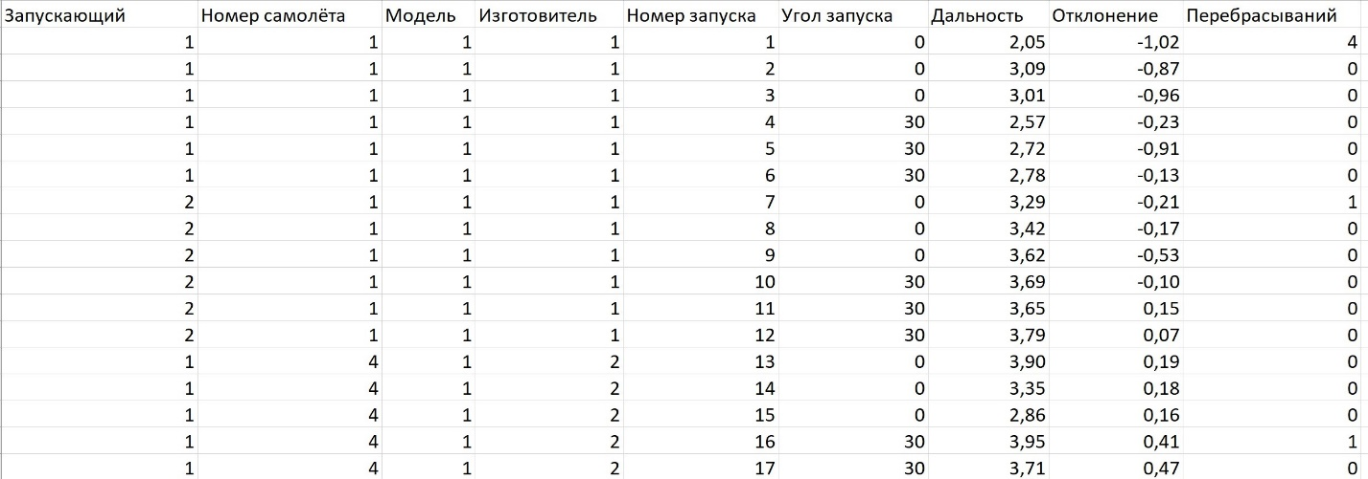

***Предположение:*** распределение дальности полета выглядит следующим образом –   
Ϝ = Υ(*h*, a, e) + N(µ, s2), где Υ(*h*, a, e) - какая-то неслучайная характеристика, зависящая от исследуемых параметров, а N(µ, s2) - нормальный шум.

***Схема исследования:*** для запусков привлечено 4 человека. Каждую модель делает каждый человек (чтобы нивелировать эффект создателя), затем каждый самолет человек запускает 3 раза (т.е. всего 144 запуска). Запуск считается успешным, если самолёт приземлился на землю не коснувшись стен.

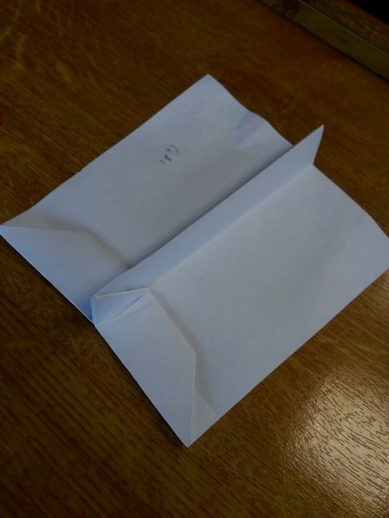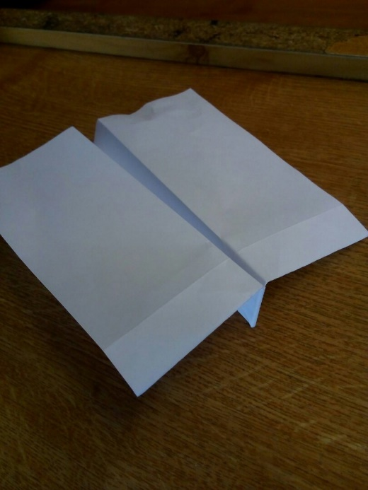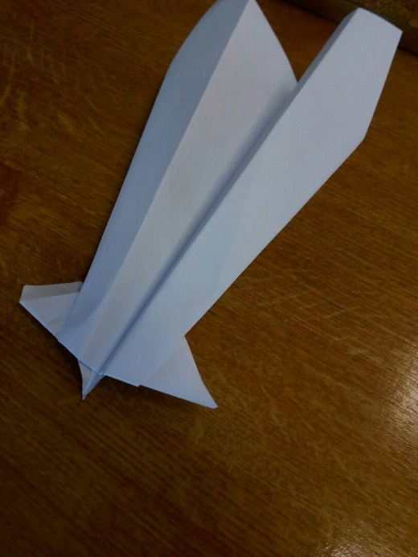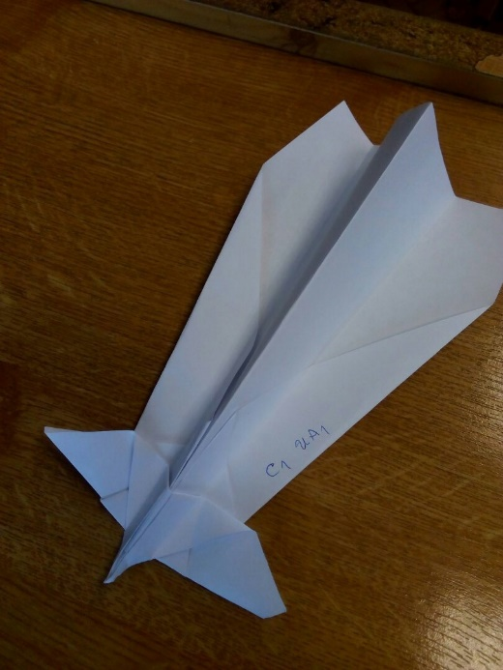

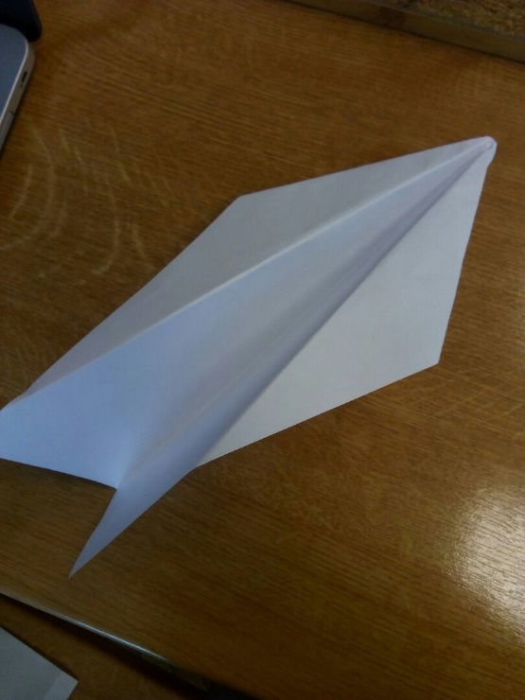

***Обработка данных***

*Гипотезы*

1. Дальность ни от чего не зависит
2. Чем больше рост запускающего, тем больше дальность
3. Однородность для a=30° и a=0°
4. Однородность для разных моделей

***Выводы:***

При помощи критерия Колмогорова и Лиллиефорса было получено, что величину дальность, при фиксированной модели, нельзя считать нормально распределенной.

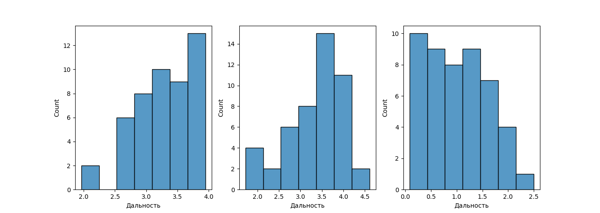

Далее для гипотез 2, 3, 4 применяется однофакторный ANOVA, критерий Андерсона-Дарлинга и критерий Краскела-Уоллеса. Критерии показывают, что гипотеза 4 неверна.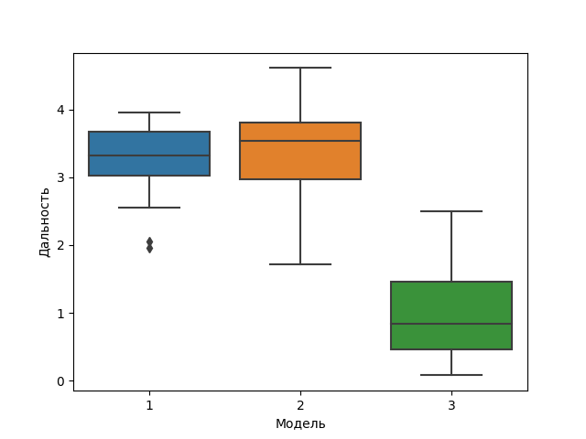

Не удаётся отвергнуть, что дальность не зависит от роста (да и от человека вообще). То есть можно считать гипотезу 2 тоже неверной.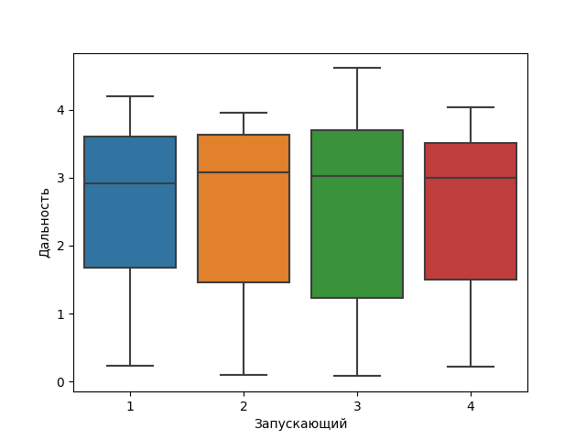

Гипотеза 3 в общем виде невозможно отвергнуть, но если фиксировать модель самолёта, то для некоторых моделей p-value < 0.1 .

